实验二：基于Arduino OUN开发板的RGB彩灯控制实验

一、实验目的：

认识 WS2812B 5050 RGB 灯环的结构与功能。

掌握 Arduino UNO 开发板的基本使用方法，学会通过杜邦线连接电路。

能用 ArduinoIDE编写简单的跑马灯控制程序。

二、实验原理：

2.1 RGB

（1）RGB定义

RGB是红（Red）、绿（Green）、蓝（Blue）三种颜色的英文首字母缩写，这三种颜色被称为光的三原色。人眼对这三种颜色的光最为敏感，通过不同强度的红、绿、蓝光混合，几乎可以感知到自然界中的所有颜色。

（2）RGB 的混合方式

加色混合：与颜料混合（减色混合）不同，RGB 颜色混合属于加色混合。

当三种颜色都不发光时，呈现黑色（0,0,0）；

当三种颜色都以最大强度发光时，呈现白色（255,255,255）；

其他颜色通过三种光的不同强度组合生成，例如：

红色（255,0,0）、绿色（0,255,0）、蓝色（0,0,255）；

黄色（255,255,0）= 红色 + 绿色；

青色（0,255,255）= 绿色 + 蓝色；

品红色（255,0,255）= 红色 + 蓝色。

数值表示：在计算机中，每个颜色通道通常用 8 位二进制数表示，取值范围为 0-255，因此 RGB 可组合出的颜色总数为：

256×256×256=16,777,216种（即 24 位真彩色）。

（3）RGB 在显示设备中的应用

液晶显示器（LCD）、发光二极管显示器（LED）、有机发光二极管显示器（OLED）等设备，均通过 RGB 三原色像素点的发光组合来呈现图像。

每个像素由红、绿、蓝三个子像素组成，通过控制每个子像素的亮度，形成不同的颜色。
2.2 WS2812B

WS2812B是一个集控制电路与发光电路于一体的智能外控LED光源。其外型与一个5050LED灯珠相同，每个元件即为一个像素点。像素点内部包含了智能数字接口数据锁存信号整形放大驱动电路，还包含有高精度的内部振荡器和12V高压可编程定电流控制部分，有效保证了像素点光的颜色高度一致。数据协议采用单线归零码的通讯方式，像素点在上电复位以后，DIN端接受从控制器传输过来的数据，首先送过来的24bit数据被第一个像素点提取后，送到像素点内部的数据锁存器，剩余的数据经过内部整形处理电路整形放大后通过DO端口开始转发输出给下一个级联的像素点，每经过一个像素点的传输，信号减少24bit。

实验硬件清单：

表1 实验硬件清单
序号 | 名称 | 数量 | 作用 | 实物展示
1 | Arduino UNO开发板 | 1块 | 主控设备，提供信号输出与电源 | 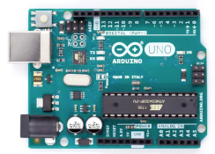
2 | 24位WS2812B5005RGB彩灯环 | 1个 | 目标控制对象，实现全彩显示 | 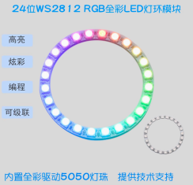
3 | USB 数据线 | 1根 | 连接开发板与计算机，用于程序上传 | 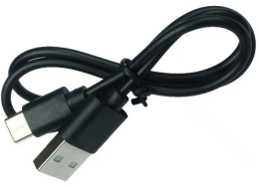
4 | 杜邦线 | 3条以上 | 完成电路连接，建议使用红（电源）、黑（接地）、绿（信号）三色线区分 | 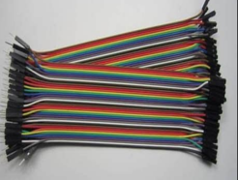

四、软件与库环境：

1、Arduino IDE：编程运行环境。

2、Adafruit NeoPixel库：用于控制WS2812B系列彩灯。

3、官方学习渠道（可选）：

Arduino官方教程：https://www.arduino.cc/en/Tutorials

Adafruit NeoPixel指南：https://learn.adafruit.com/adafruit-neopixel-uberguide

五、线路连接：

1、电源连接：将WS2812B彩灯环的VCC引脚（通常为红色线）通过面包板连接到Arduino UNO 开发板的5V输出引脚，或者连接到外部5V电源的正极；将彩灯环的GND引脚（通常为黑色线）通过面包板连接到Arduino UNO开发板的GND引脚或外部电源的负极。

2、信号连接：将WS2812B彩灯环的数据输入引脚（DIN，通常为绿色线）连接到Arduino UNO开发板的数字引脚（例如引脚6）。检查所有连接是否牢固，确保没有短路或松动的情况。

六、编程实战：

1、编写代码：以下是一个简单的跑马灯示例代码：
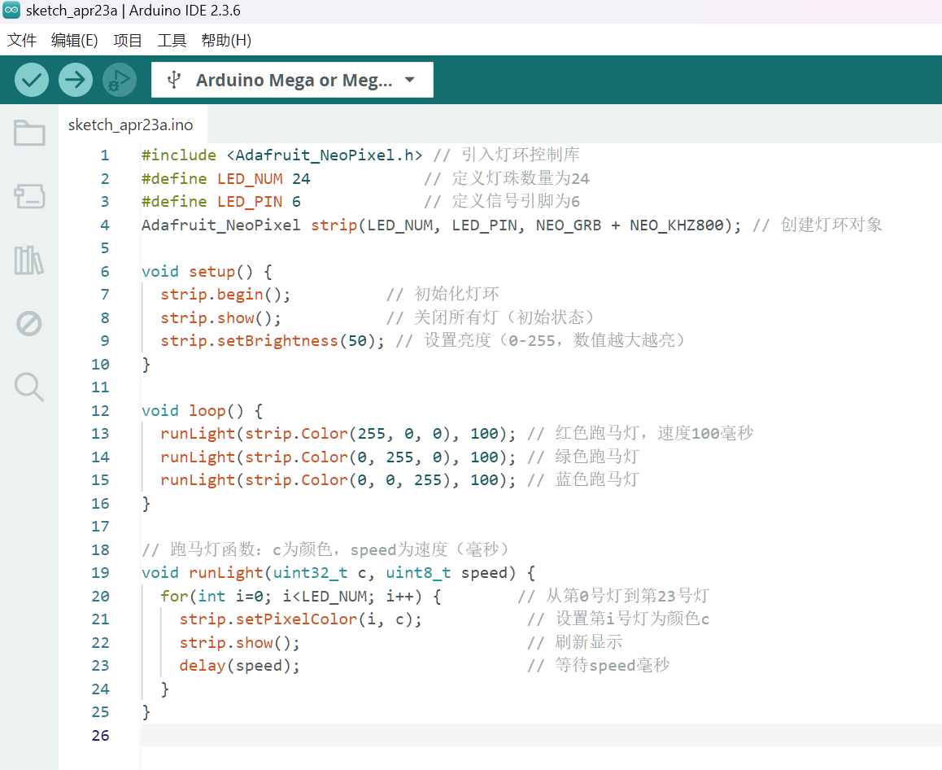
图1 代码展示

2、上传代码：使用USB数据线将Arduino UNO开发板连接到计算机。在Arduino IDE 中，选择正确的开发板（Arduino/Genuino UNO）和对应的端口（可在 “工具”—>“端口”中查看）。点击Arduino IDE工具栏中的“上传”按钮（箭头图标），将编写好的代码上传到Arduino开发板中。

3、观察结果：上传成功后，观察24位WS2812B彩灯环的显示效果。如果彩灯没有正常显示，检查电路连接是否正确，代码是否有错误，或者尝试调整电阻、电容的值以及代码中的参数。
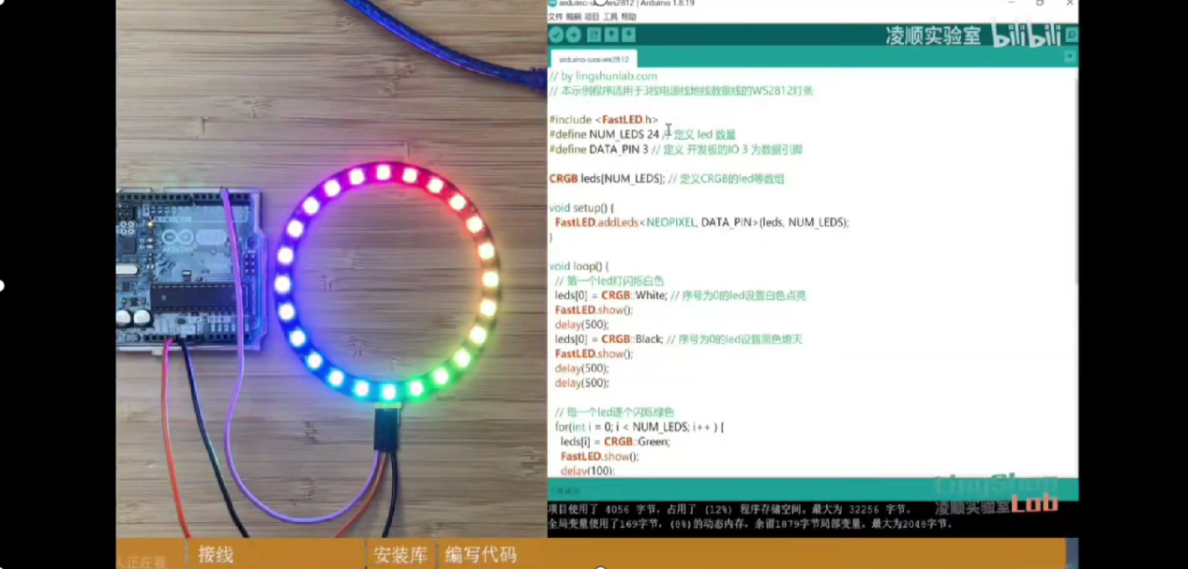
图2 实物展示

常见问题的排查和优化：

表2 常见问题排查
问题现象 | 可能原因 | 解决方法
灯全不亮 | 电源未接通/引脚松动 | 检查5V和GND是否接好，重新插拔杜邦线
部分灯亮，  部分不亮 | 引脚虚接/数据传输错误 | 按压松动引脚，检查代码是否正确
颜色错乱（如红色显示为绿色） | 颜色顺序设置错误 | 检查代码是否正确
灯光闪烁或卡顿 | 信号干扰 / 速度过快 | 串联330Ω电阻，增大delay数值

八、安全与清洁：

1、断电操作：实验结束后，先拔下USB线或关闭电源，再拆卸电路。

2、元件回收：将灯环、电阻等元件分类放回器材盒，避免丢失。

3、桌面整理：清理杜邦线和废纸，保持实验室整洁。

九、总结：

本次实验旨在通过Arduino UNO开发板与24位WS2812B 5050RGB灯环的结合，成功实现跑马灯效果，直观展现智能LED光源的控制原理。在实践过程中，实验者将认识WS2812B“单信号传输+像素点级联”的特性，掌握电路连接的基本方法（电源、地、信号三线连接）和Arduino编程基础（库函数调用、循环结构、颜色参数设置）。调试过程中，通过排查引脚接触不良、代码语法错误等问题，可提升逻辑思维和动手能力。同时也在实践中，验证了“24bit数据控制RGB三基色”的理论知识。

示例程序：

